WITAM WAS W SRODĘ 6.05.20r.
Dzisiejszy temat dnia : „ Skąd się bierze mleko?”

Powiedz jakie zwierzę jest na rysunku?, wskaż : rogi, racice, wymiona. R opowiada o tym w jaki sposób doi się krowę i co można zrobić z mleka. Oglądanie obrazków mleka , sera białego, sera żółtego, jogurtu, masła( zdjęcie poniżej)
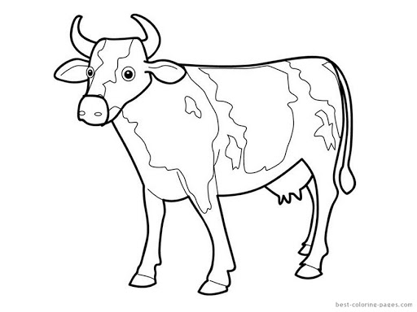

Obejrzyj filmik: Jak produkowane jest mleko

https://www.youtube.com/watch?v=y_gXAlEJCik

Powiedz: co można zrobić z mleka?

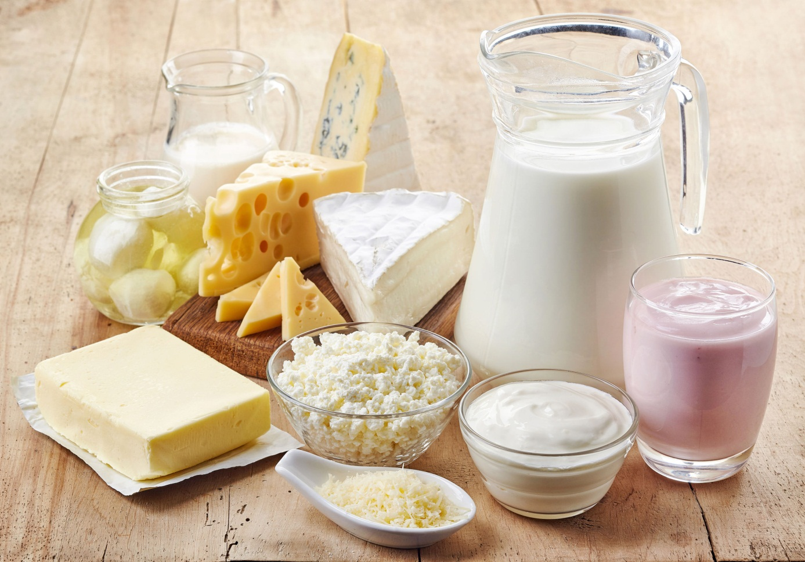

poo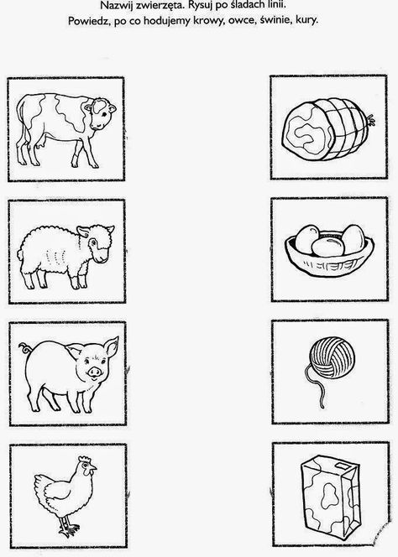

Rysuj krowę po śladzie.

